ÇİNE MADRAN ANADOLU LİSESİ
-İnternet Etiği Kuralları-

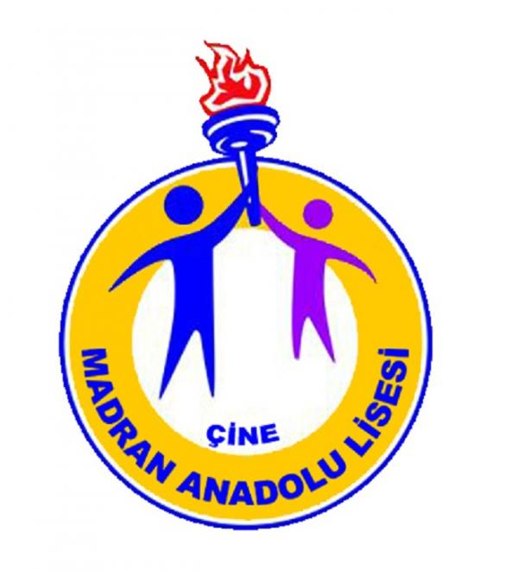

Okulumuzda;
- Hiçbir kimsenin rızası olmadan fotoğrafı çekilemez, video kaydı yapılamaz ve sosyal medya gibi herkese açık ortamlarda paylaşılamaz.
- Çevrim içi ortamlar kimseye zarar vermek için kullanılamaz.
- Bilgisayar, yalan bilgileri yaymak için ve hırsızlık yapmak için kullanılamaz.
- Diğer kullanıcıların dosyalarına izinsiz bir şekilde erişim sağlanamaz.
- Bedeli ödenmeyen yazılımlar ve programlar kullanılamaz.
- İnternet ortamında uygun olmayan (yasadışı) içerikleri indirilemez, paylaşılamaz veya saklanamaz.
- Fikir ve sanat eserleri ile telif hakları ve lisanslama konusunda titiz davranılır.
- Telif hakkı olan materyallerin lisanssız kopyaları oluşturulamaz.
- Sahibi olunmayan eserler topluluklarla paylaşılamaz.
- Elektronik ortamlara bağlanan cihazlara, sistemlere veya sistemlerde bulunan bilgi kaynaklarına erişim yetkiniz yok ise girilemeyeceği ve kasıtlı olarak sisteme müdahale edilemeyeceği veya işleyişinde değişiklikler yapılamayacağı her zaman hatırda tutulmalıdır.

